永修县委宣传部李爱兵新补充上报网评帖文8个

一、永修人论坛2个
http://www.yongxiuren.com/read.php?tid=317924&ds=1
个人发帖弘扬龚全珍先进事迹（1个）
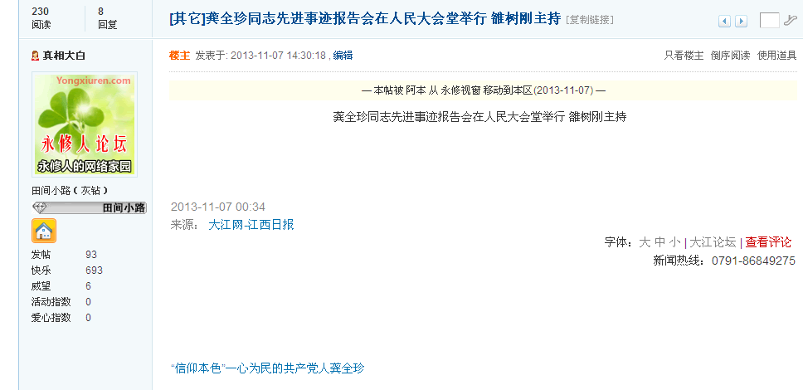
正面跟帖1个，


二、新浪微博评论2个
http://weibo.com/3599804440/profile?rightmod=1&wvr=5&mod=personnumber#!/p/1005053599804440/weibo?from=page_100505_home&wvr=5.1&mod=weibomore#3656430269838376


http://weibo.com/1677100882/A8MjE2qmz



腾讯微博4个
2013年11月13日
热门话题专家解读三中全会《决定》 订阅此话题 广播6万条 .通过解读《决定》，经济学家们为企业家们下一步的投资提出了建议。首先一个值得投资的领域是先进制造业。第二个领域是生态环保产业。第三个领域是服务业，特别是生产性服务业，如研发、物流等。李毅中说，工业是服务业的基础，在工业化进程中，工业仍是拉动经济的主导力量，不应被“边缘化”。最后一个领域是进口替代产业。.
http://k.t.qq.com/k/%25E4%25B8%2589%25E4%25B8%25AD%25E5%2585%25A8%25E4%25BC%259A
